Jueves
01
de octubre

3° de Secundaria
Lengua Materna

Influencia del contexto histórico en la poesía

Aprendizaje esperado: Reconoce el contexto histórico y social de la poesía dentro de un movimiento literario.

Énfasis: Reconocer el contexto histórico de poemas.

¿Qué vamos a aprender?

Todo lo que sucede en la sociedad y en la época en la que viven las autoras y autores, influye en su producción literaria. Y esa influencia a veces, se puede reconocer cuando te acercas a sus obras, de este modo, puedes saber qué sentían y cómo veían el mundo de su época.

Recuerda que todo lo que aprendas en esta sesión, es para reforzar tu conocimiento, así que te sugerimos llevar un registro de las dudas, inquietudes o dificultades que surjan al resolver los planteamientos. Muchas de éstas, las podrás resolver al consultar tu libro de texto y revisar tus apuntes, por ello es tan importante tomar nota.

Realiza un dibujo, recuerda que no es necesario que seas experto en la elaboración de trazos, lo que importa es que lo intentes.

El filósofo francés Merleau Ponty explica en su libro “El ojo y el espíritu”, cómo es que nuestra percepción visual junto con las experiencias sensoriales que nos produce el tocar o caminar para identificar qué tan lejos o cerca están los objetos, nos permite entender lo que te rodea, es decir, tu perspectiva ayuda a representar los objetos de esa manera, tal como aparecen a la vista.

Por eso este dibujo lo elaborarás de una manera diferente.

Piensa en una persona, puede ser alguien que conozcas, imagínala realizando una actividad habitual, algo que a esa persona le guste hacer. Imagina también, cómo esta vestida, qué elementos necesita para realizar su actividad.

Es necesario que sigas las instrucciones “al pie de la letra”.

Primero, coloca tu cuaderno sobre tu cabeza, ahora, coloca el lápiz sobre la hoja en el extremo posterior.

Que no te gane la curiosidad, no es válido bajar el cuaderno y ver lo que estás trazando. Lo que se pretende, es hacer ese dibujo con una perspectiva diferente, ya que de esa manera cortas el vínculo que, según señala el filósofo Ponty, tiene nuestro ojo con lo que conoces y te rodea.

Coloca tu cuaderno sobre la cabeza, el lápiz en la parte posterior de la hoja y comienza a dibujar esa persona que imaginaste.

Dibuja su cabeza, las orejas, el cabello, sus cejas, la nariz, la boca, el cuello, su vestimenta, los brazos, las manos, los dedos, las piernas con su vestimenta, pies con su calzado y ahora para finalizar, los accesorios que utiliza para que sepas qué actividad realiza.

Cuando termines, baja tu cuaderno y observa tu dibujo.

No pienses que está raro, recuerda que sólo es cuestión de perspectiva.

Observa una de las obras del muralista mexicano, Diego Rivera:

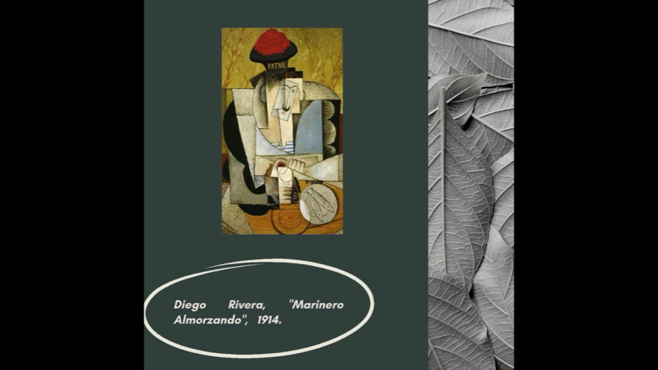

Imagina que pudieras colocar tu imagen, la que acabas de dibujar, en una galería junto con obras de pintores famosos, como ésta de Diego Rivera.

Los visitantes a la galería, al pasar frente a tu dibujo, cada uno podría dar su muy particular descripción de lo que es, seguramente existirían muchas diferencias en sus opiniones, ya que, desde su perspectiva, le quieren encontrar un sentido de acuerdo a lo que conocen.

¿Qué sentido le encuentras a este cuadro de Diego Rivera titulado “Marinero almorzando”?

En 1915 tras el análisis de la perspectiva y la observación geométrica, Diego Rivera incursionó en el movimiento de Vanguardia Cubista, creando algunas de sus pinturas más emblemáticas de ese periodo. Diego Rivera, siguió esta influencia de los grandes maestros en Francia, donde vivió al menos diez años. Pero ¿cuál fue el contexto histórico europeo que influyó en artistas de la época como él? Entonces es así que ves la influencia del contexto social en la creación.

¿Qué hacemos?

Para profundizar, observa el siguiente video y presta atención en cómo los movimientos sociales impactan la generación del arte.

Generación del 27
https://youtu.be/jUrvTxCWAt0

¿Qué relación puede haber entre los acontecimientos históricos y los movimientos literarios?

Recuerda que las autoras y autores, son personas, ciudadanos, que viven, crecen y padecen todos los cambios sociales, como tú.

Por ejemplo, la Primera Guerra Mundial que se desató entre 1914 a 1918, y que se le dio ese nombre por involucrar de una u otra forma a tres continentes, su elevado número de participantes, el perfeccionamiento del armamento, sus numerosos frentes por aire, por tierra o mar; fue un trágico suceso que dejó tras de sí muchísimos muertos, devastación, injusticias, frustración y el origen de una cultura bélica.

Todos estos procesos políticos, culturales, económicos, sociales en los que se inserta el hecho histórico forma parte del contexto que dará la perspectiva a los artistas de la época.

En consecuencia, este agotamiento emocional también se refleja en las expresiones artísticas, como la escultura, la pintura y la literatura; nacen tendencias nuevas que pretendían cambiar desde la raíz las manifestaciones del arte como un reflejo de ese mundo irracional que estaban viviendo.

¿Hay alguna manera de reconocer los movimientos literarios, dependiendo de la época en la que surgieron?

Una manera de reconocer los movimientos literarios de la época en la que surgieron es, por ejemplo, al movimiento literario que lucha por una renovación, se le llama Vanguardia. Son muchos los estilos vanguardistas: Futurismo, Dadaísmo, Creacionismo, Ultraísmo, Surrealismo, así también el Cubismo, que se manifiesta en la literatura, manejando su perspectiva geométrica a través de caligramas. Que no son otra cosa que la representación gráfica de las palabras.

Observa el siguiente ejemplo:

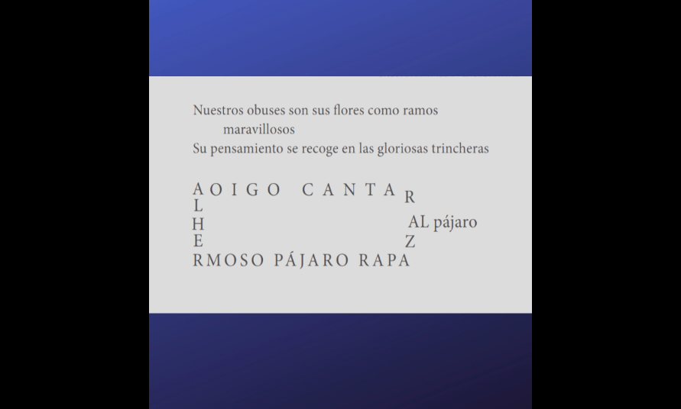

En este caligrama, el autor Apollinaire, que es el máximo exponente del Cubismo literario, refleja ese contexto histórico de la guerra que vivió.

En su obra poética Caligramas, hace alusión a los obuses, que son una pieza de artillería con un cañón. Apollinaire, trata de representar visualmente a los obuses en las trincheras, que eran unas zanjas excavadas en la tierra dentro de las cuales los soldados se protegían del fuego enemigo y quedaban parcialmente cubiertos para poder disparar.

Otro ejemplo es, del escritor italiano Filippo Tommaso Marinetti, que expresa en el siguiente fragmento:
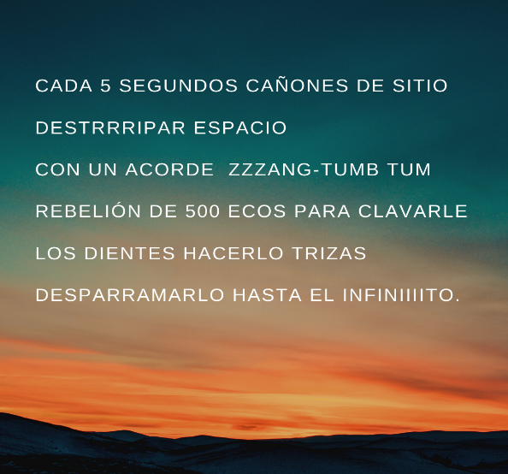

Y, por ejemplo, con este juego de letras ¿qué es lo que intenta decir el autor?

Es la forma en que Tommaso Marinetti intenta hacer sentir, desde el uso del lenguaje, el impacto de la revolución, de la guerra, la repetición de la letra “r” parece una onomatopeya del sonido de una ametralladora, de las bombas, del ruido estridente de las armas.

Vivir una guerra, y tiempos difíciles, puede transmitirse en la creación y no solo explicándola, sino de otras formas.

Los artistas, sean músicos, pintores, escultores o escritores, cuando transitan por los diferentes movimientos artísticos, literarios, tienen una perspectiva de su entorno ya que vivieron diferentes hechos sociales y humanos, que conforman su contexto histórico. Esto, influye en su inspiración, en sus ideas, en sus sentimientos, cuando en el proceso creativo lo plasman en sus diversas obras.

Es como contigo, lo que pasa en el mundo en la época que te toca vivir, te afecta, y si fueras artista, lo reflejarías en tu creación. Regresa unos siglos, al movimiento Barroco que se desarrolla durante el siglo XVII.

El Barroco había comenzado en Europa, siendo un estilo cargado de adornos en su poesía y de palabras cultas, volviéndolo erudito y rebuscado.

En el Nuevo Mundo, y muy especialmente en Nueva España, este movimiento tuvo una influencia profunda y duradera. El Barroco intentó una síntesis de condiciones y experiencias opuestas.

La cultura Novohispana o Colonial, desde el punto de vista histórico, es uno de los pilares de la cultura mexicana; su peculiaridad consiste en la existencia de una Metrópoli que dominaba; el poder central estaba en España y desde ahí se dirigían los destinos de la Colonia; en donde la religión jugó un papel decisivo.

Observa la siguiente cápsula que te proporcionará más información para aprender más del contexto de la Nueva España en el Siglo XVII.

La vida política y económica de Nueva España en el Siglo XVII
https://youtu.be/8fhK2ZV_9jA

En la obra de la poetisa mexicana del Barroco Novohispano, Sor Juana Inés de la Cruz, se refleja el ambiente de la época del virreinato en la Nueva España.

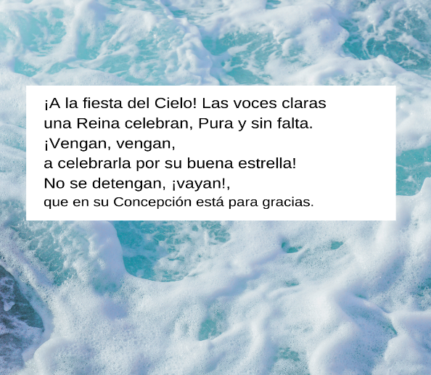

Sor Juana Inés de la Cruz, fue una mujer que encontró en los votos religiosos una solución a sus ideales y necesidades, como monja tenía que seguir todas las normas, pero era una mujer sumamente inteligente y analítica, que tuvo conflictos por no respetar al 100% los cánones de la época.

Sor Juana Inés de la Cruz necesitaba espacio para el estudio y le gustaba escribir sus ideas, argumentos y sentimientos, pero no siempre eran con un tema religioso, situación que le trajo conflictos que le impidieron seguir teniendo algunas consideraciones y se puede decir que fue castigada quitándole, el lugar que tenía de trabajo y sus libros que eran de las posesiones más estimadas por la escritora.

Observa como los acontecimientos sociales e históricos en la vida de un autor, nos ayuda a comprender cuáles son los sentimientos y valores que pueden verse reflejados en su creación artística y literaria.

Sigue conociendo un poco más de la escritora mexicana Sor Juana Inés de la Cruz:

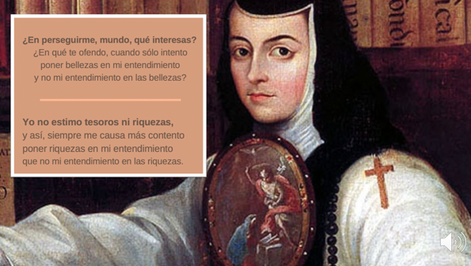

En el Siglo XVII no se pensaba en la educación como la entiendes en la actualidad, ni en el derecho que tienen las niñas y los niños a aprender, por lo tanto, Sor Juana puede ser considerada como una precursora de esa reivindicación de la educación de la mujer, que incluso a ella que había demostrado sus capacidades y su plena conciencia, le eran juzgadas, negadas.

Como podrás darte cuenta, el contexto histórico o social de una época, es importante para comprender la literatura de un lugar en un determinado tiempo y circunstancias. A través de la información que puede aportar la interpretación de un texto, como el caso de los poemas, es posible conocer acerca de la visión de un grupo y cultura.

Por otra parte, el contexto social está referido a todas aquellas circunstancias que envuelven los sucesos históricos, los pensamientos de la gente y el espacio geográfico, de tal manera que todos estos aspectos influyeron en la creación de los artistas de cada época.

El Reto de Hoy:

Retoma la época que va del siglo XX hasta nuestros días, analiza su historia, investiga, elige un evento histórico particular.

Escribe algunas ideas principales, y luego busca algunos versos de poetas que reflejen ese contexto histórico que hayas elegido.

Por último, elabora un montaje en el que combines todos los elementos.

Te sugiero que lo realices en tu cuaderno para que sea la evidencia de lo aprendido en esta sesión.

¡Buen trabajo!

Gracias por tu esfuerzo.

Para saber más:
Lecturas
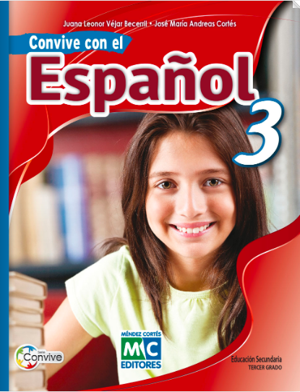
https://libros.conaliteg.gob.mx/20/S00192.htm
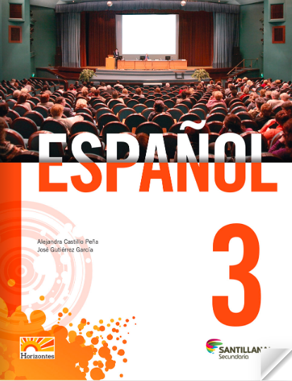
http://santillanacontigo.com.mx/libromedia/horizontes/ces3-hz/

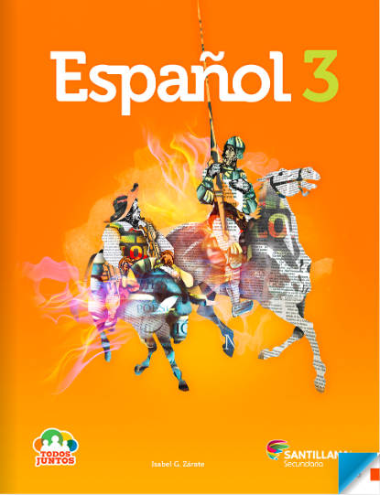
http://santillanacontigo.com.mx/libromedia/todos-juntos/ces3/

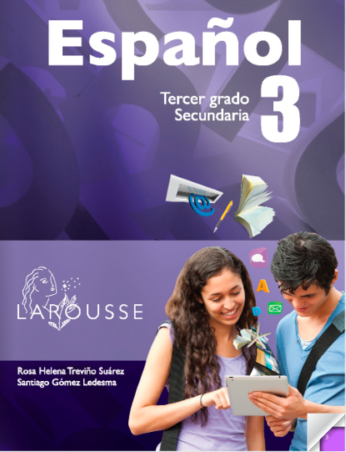
https://digital.latiendadellibrero.com/pdfreader/espaol-350147407
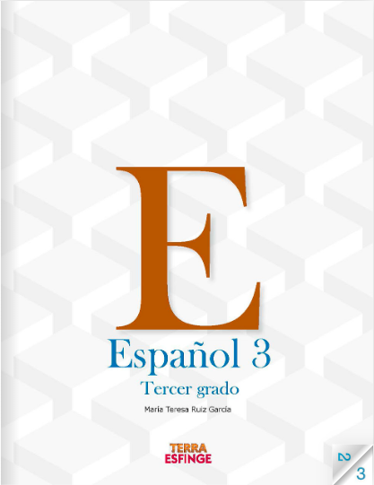http://conaliteg.esfinge.mx/Espanol_3_Tercer_grado_Terra/

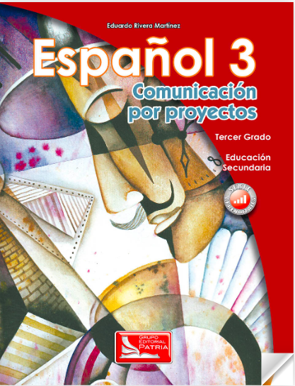https://digital.latiendadellibrero.com/pdfreader/espaol-3

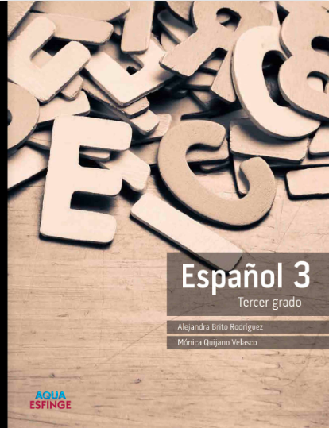
http://conaliteg.esfinge.mx/Espanol_3_Tercer_grado_Aqua/
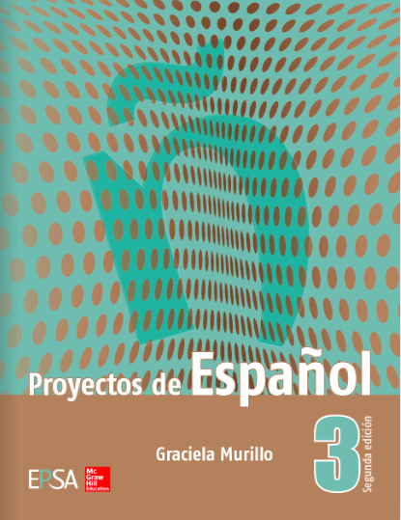
https://online.flipbuilder.com/kggv/bgdw/

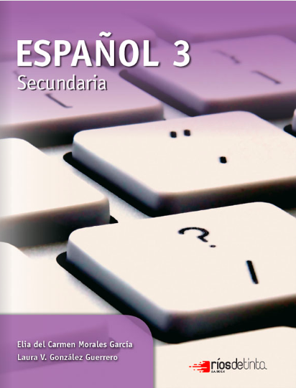
https://libros.conaliteg.gob.mx/20/S00069.htm
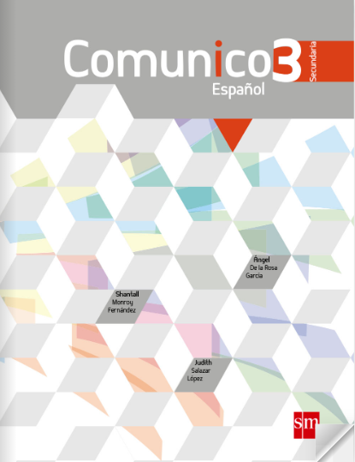
http://guiasdigitales.grupo-sm.com.mx/sites/default/files/guias/161964/index.html

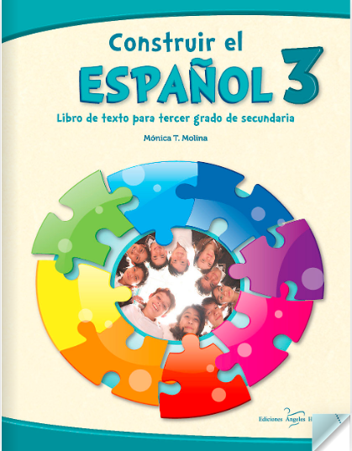
https://libros.conaliteg.gob.mx/20/S00067.htm
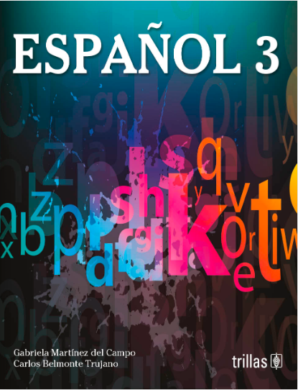
https://www.etrillas.mx/material/Es3M.html

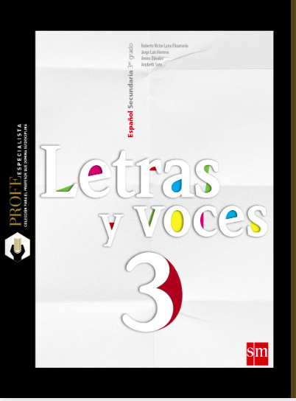
http://guiasdigitales.grupo-sm.com.mx/sites/default/files/guias/162867/index.html
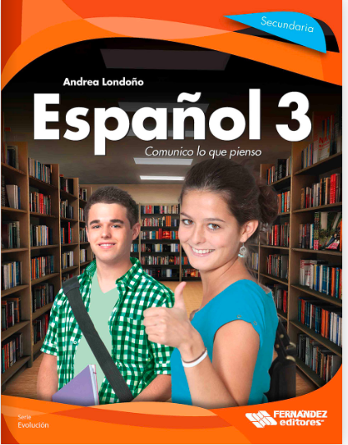
https://libros.conaliteg.gob.mx/20/S00064.htm

https://editorialpax.com/libros-de-texto-terracota-2020-2021/espanol-3-s00063/
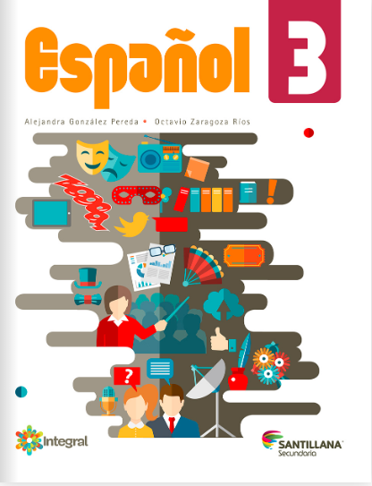
http://santillanacontigo.com.mx/libromedia/integral/ces3/

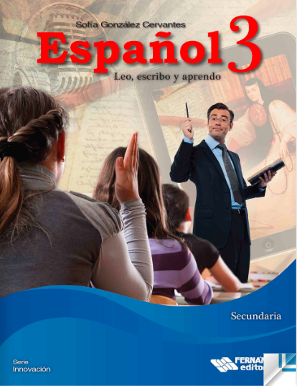
https://libros.conaliteg.gob.mx/20/S00061.htm
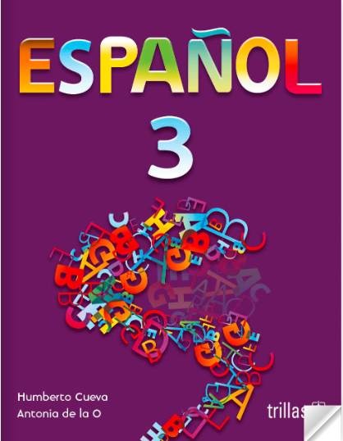
https://www.etrillas.mx/material/Es3C.html

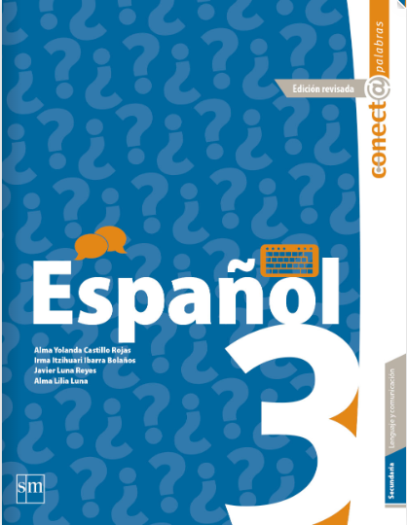
http://guiasdigitales.grupo-sm.com.mx/sites/default/files/guias/162359/index.html

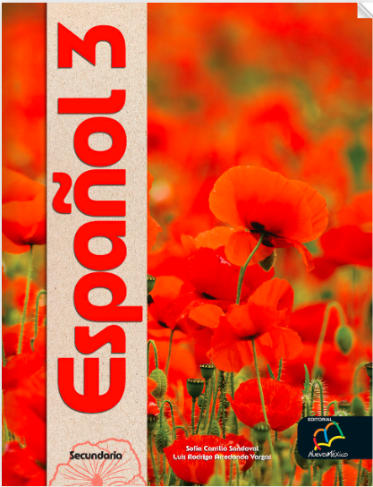
http://santillanacontigo.com.mx/libromedia/nuevo-mexico/ces3/
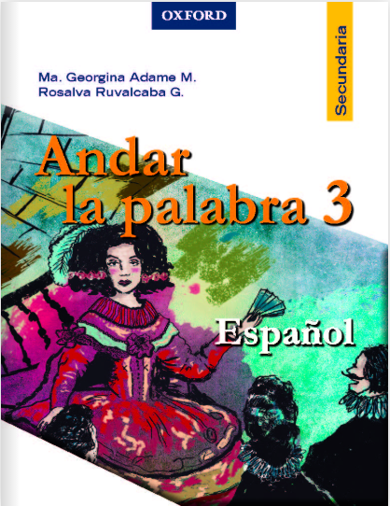
https://libros.conaliteg.gob.mx/20/S00054.htm
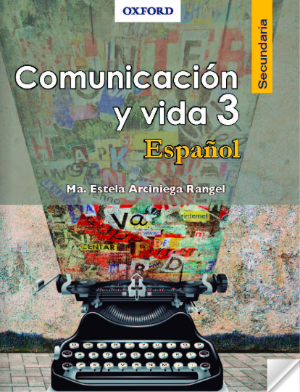
https://libros.conaliteg.gob.mx/20/S00055.htm

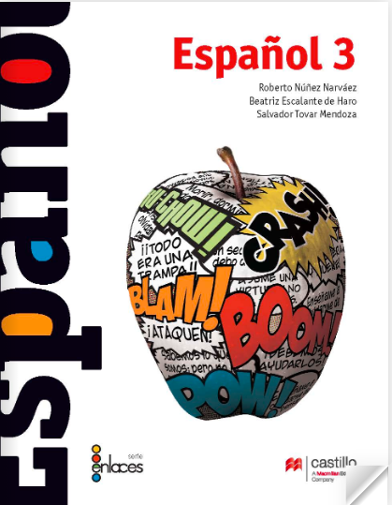
https://recursos.edicionescastillo.com/secundariaspublicas/visualizador/3_esp_enl/index.html#page/1
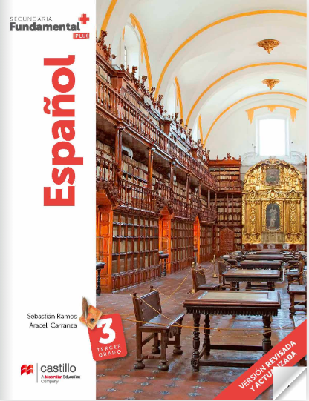
https://recursos.edicionescastillo.com/secundariaspublicas/visualizador/3_esp_fun/index.html#page/1
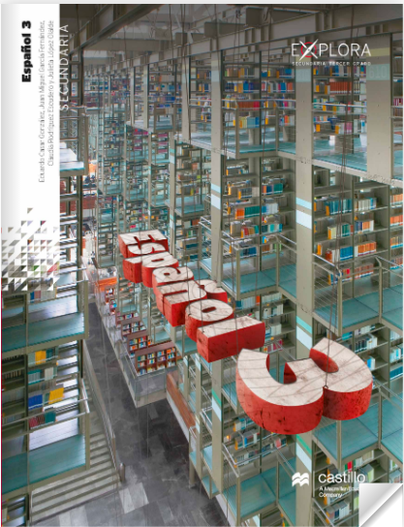
https://recursos.edicionescastillo.com/secundariaspublicas/visualizador/3_esp_exp/index.html#page/1

